Hausarbeit

Future Systems

Inhalt

1. Einleitung 3

2. Das Piano Nobile der Casa Vasari Florenz 4

3. Das Hauptwerk – Apelles malt Diana 6

3.1 Mögliche Textbezüge 6

3.2 Gründe 6

4. Fazit 6

5. Anhang 6

6. Abbildungen 7

7. Quellen- und Literaturverzeichnis 17

7.1 Literaturverzeichnis 17

7.2 Internetquellen 17

8. Wahrheitsgemäße Erklärung 17

Future Systems

# Einleitung

# Das Piano Nobile der Casa Vasari Florenz

# Das Hauptwerk – Apelles malt Diana

## Mögliche Textbezüge

## 3.2 Gründe

# Fazit

# Abbildungen

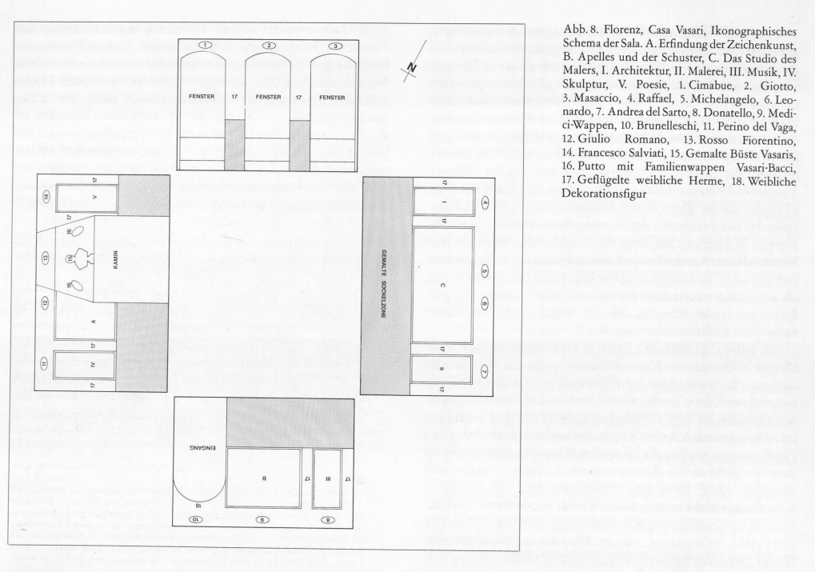

5 m

8,24 m

6,80 m

**Abb. 1 Florenz, Casa Vasari, Ikonographisches Schema der Sala mit Beschriftung**

Entnommen aus: Albrecht Juerg: Die Häuser von Giorgio Vasari in Arezzo und Florenz. Hüttinger Eduard (Hg): Künstlerhäuser von der Renaissance bis zur Gegenwart. Zürich 1985. Abb. 8, S. 94. (Eigene farbige Markierungen)

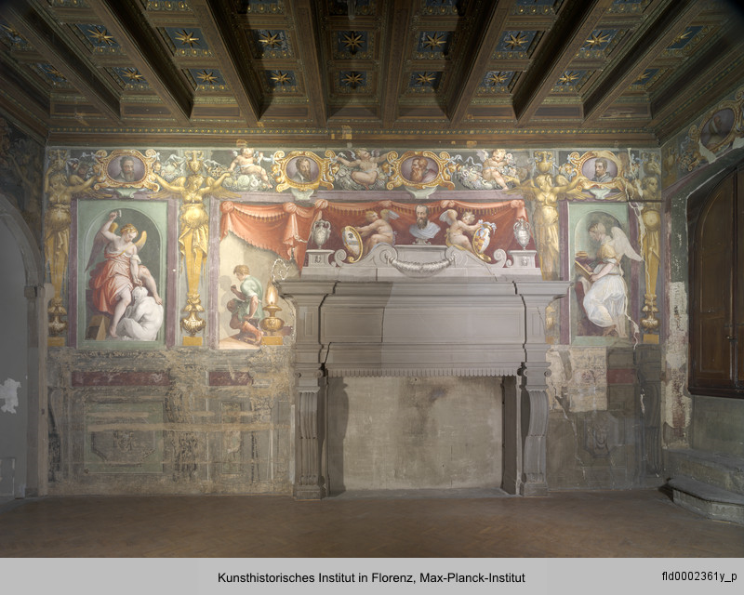

**Abb. 2 Kassettendecke mit goldenen Sternen auf blauem Grund**

Entnommen aus: Onlineausstellung: Kunsthistorisches Institut in Florenz. Max-Plack-Institut: Casa Vasari in Florenz.   
<http://photothek.khi.fi.it/documents/oak/00000129/fld0002361y_p> (Stand: 07.12.2022)

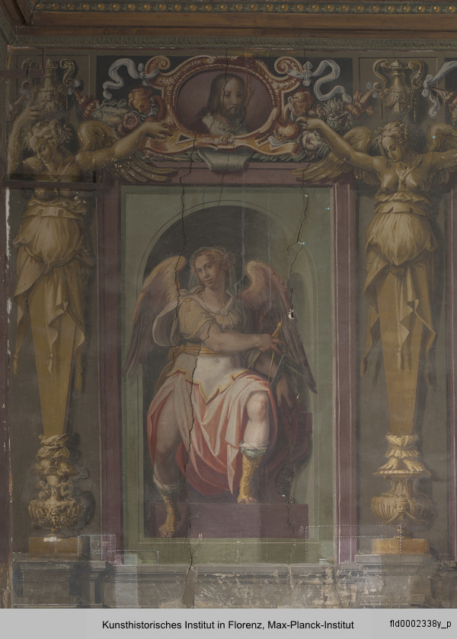

**Abb. 3 Weibliche, geflügelte Hermen auf einer Vase stehend**

Entnommen aus: Onlineausstellung: Kunsthistorisches Institut in Florenz. Max-Plack-Institut: Casa Vasari in Florenz.   
<http://photothek.khi.fi.it/documents/oak/00000133/fld0002338y_p> (Stand: 07.12.2022)

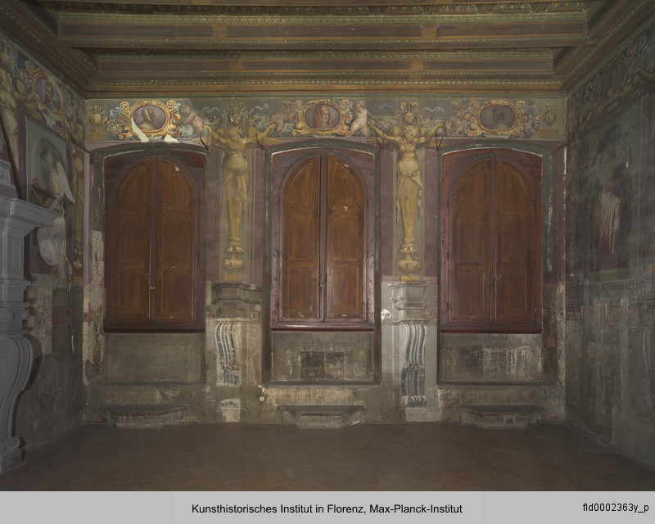

**Abb. 4 Nordwand**   
Entnommen aus: Onlineausstellung: Kunsthistorisches Institut in Florenz. Max-Plack-Institut: Casa Vasari in Florenz.   
<http://photothek.khi.fi.it/documents/oau/00000127> (Stand: 23.11.2022)

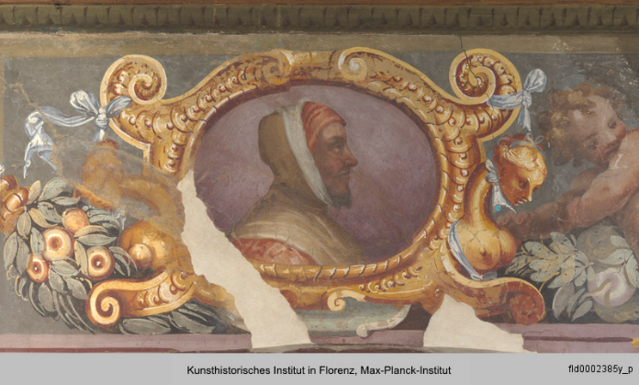

**Abb. 5 Cimabue**

Entnommen aus: Onlineausstellung: Kunsthistorisches Institut in Florenz. Max-Plack-Institut: Casa Vasari in Florenz.   
<http://photothek.khi.fi.it/documents/oak/00000134/fld0002385y_p> (Stand: 07.12.2022)

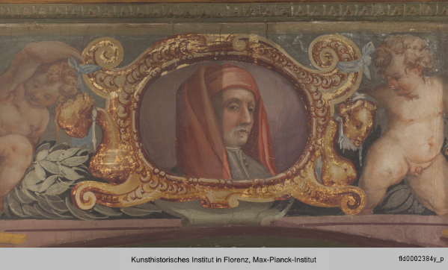

**Abb. 6 Giotto**

Entnommen aus: Onlineausstellung: Kunsthistorisches Institut in Florenz. Max-Plack-Institut: Casa Vasari in Florenz.   
<http://photothek.khi.fi.it/documents/oak/00000134/fld0002384y_p> (Stand: 07.12.2022)

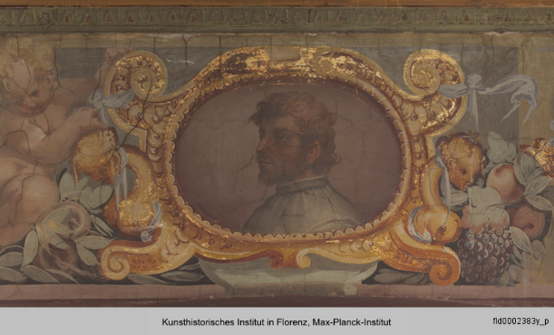

**Abb. 7 Masaccio**

Entnommen aus: Onlineausstellung: Kunsthistorisches Institut in Florenz. Max-Plack-Institut: Casa Vasari in Florenz.  
<http://photothek.khi.fi.it/documents/oak/00000134/fld0002383y_p> (Stand: 07.12.2022)

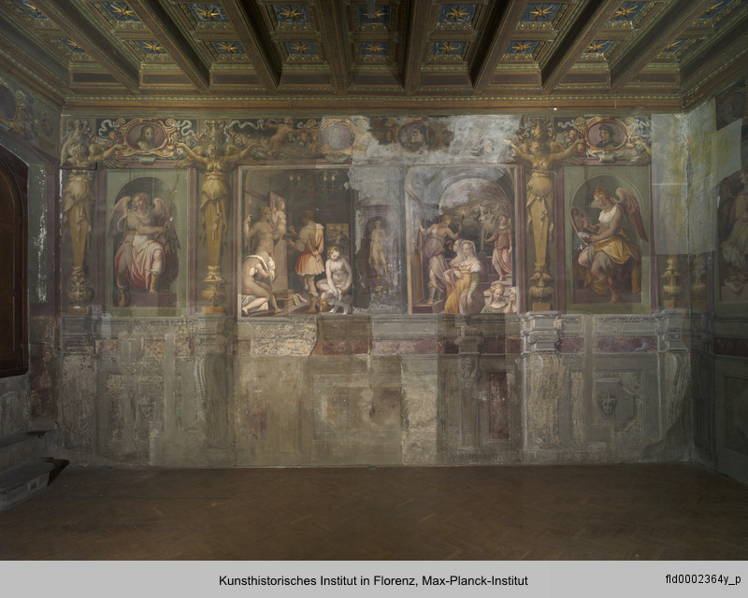

**Abb. 8 Ostwand**

Entnommen aus: Onlineausstellung: Kunsthistorisches Institut in Florenz. Max-Plack-Institut: Casa Vasari in Florenz.   
<http://photothek.khi.fi.it/documents/oak/00000129/fld0002364y_p> (Stand: 07.12.2022)



**Abb. 9 Die Werkstatt des Malers**

Entnommen aus: Onlineausstellung: Kunsthistorisches Institut in Florenz. Max-Plack-Institut: Casa Vasari in Florenz.   
<http://photothek.khi.fi.it/documents/oak/00000129/fld0002364y_p> (Stand: 07.12.2022)

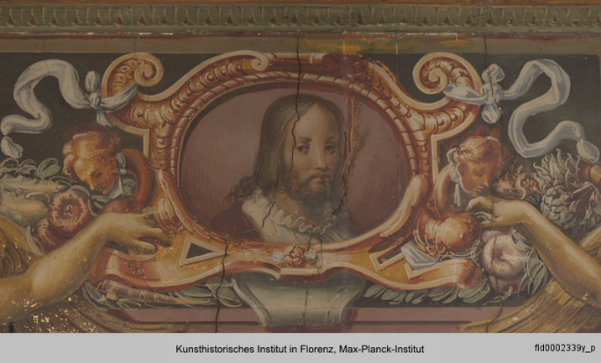

**Abb. 10 Raffael**

Entnommen aus: Onlineausstellung: Kunsthistorisches Institut in Florenz. Max-Plack-Institut: Casa Vasari in Florenz.  
<http://photothek.khi.fi.it/documents/oak/00000134/fld0002339y_p> (Stand: 07.12.2022)

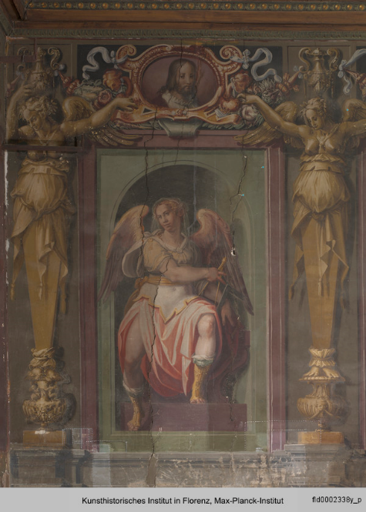

**Abb. 11 Architektur**

Entnommen aus: Onlineausstellung: Kunsthistorisches Institut in Florenz. Max-Plack-Institut: Casa Vasari in Florenz.   
<http://photothek.khi.fi.it/documents/oak/00000133/fld0002338y_p> (Stand: 07.12.2022)

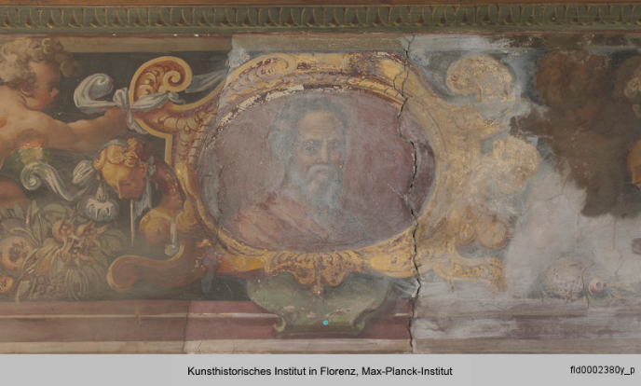

**Abb. 12 Michelangelo**

Entnommen aus: Onlineausstellung: Kunsthistorisches Institut in Florenz. Max-Plack-Institut: Casa Vasari in Florenz.   
<http://photothek.khi.fi.it/documents/oak/00000134/fld0002380y_p> (Stand: 07.12.2022)

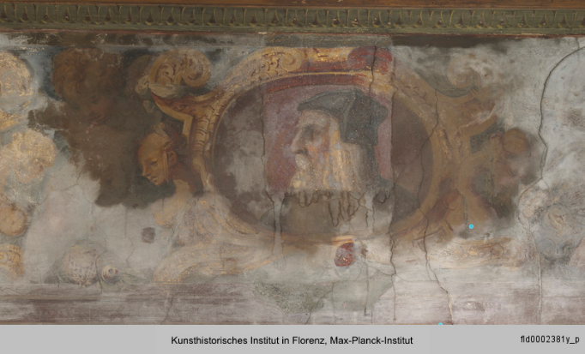

**Abb. 13 Leonardo**

Entnommen aus: Onlineausstellung: Kunsthistorisches Institut in Florenz. Max-Plack-Institut: Casa Vasari in Florenz.   
<http://photothek.khi.fi.it/documents/oak/00000134/fld0002381y_p> (Stand: 07.12.2022)

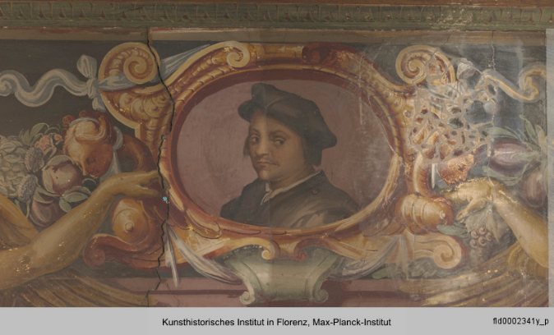

**Abb. 14 Andrea del Sarto**

Entnommen aus: Onlineausstellung: Kunsthistorisches Institut in Florenz. Max-Plack-Institut: Casa Vasari in Florenz.   
<http://photothek.khi.fi.it/documents/oak/00000134/fld0002341y_p> (Stand: 07.12.2022)

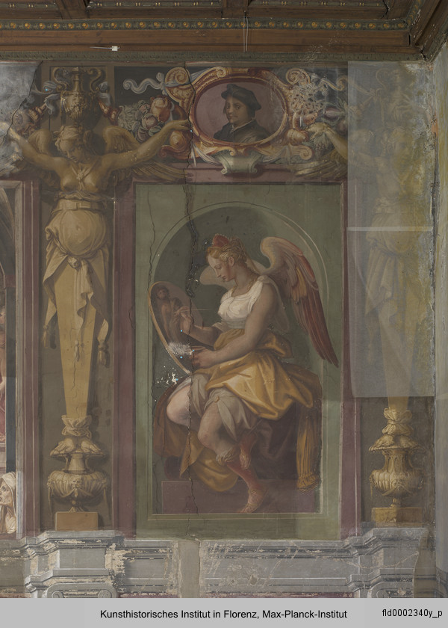

**Abb. 15 Die Malerei**

Entnommen aus: Onlineausstellung: Kunsthistorisches Institut in Florenz. Max-Plack-Institut: Casa Vasari in Florenz.  
<http://photothek.khi.fi.it/documents/oak/00000133/fld0002340y_p> (Stand: 07.12.2022)

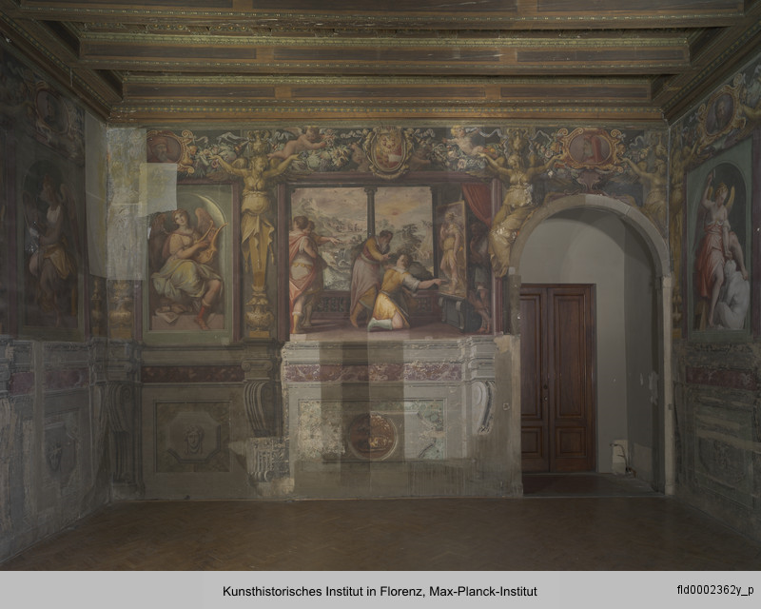

**Abb. 16 Südwand, Eingang**

Entnommen aus: Onlineausstellung: Kunsthistorisches Institut in Florenz. Max-Plack-Institut: Casa Vasari in Florenz.   
<http://photothek.khi.fi.it/documents/oak/00000129/fld0002362y_p> (Stand: 07.12.2022)

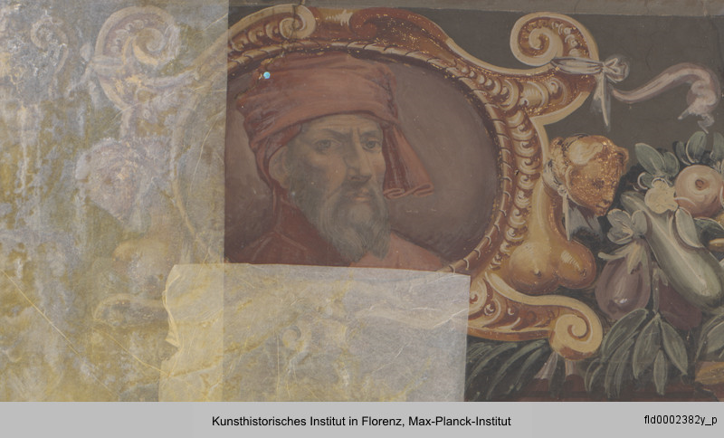

**Abb. 17 Donatello**

Entnommen aus: Onlineausstellung: Kunsthistorisches Institut in Florenz. Max-Plack-Institut: Casa Vasari in Florenz.   
<http://photothek.khi.fi.it/documents/oak/00000134/fld0002382y_p> (Stand: 07.12.2022)

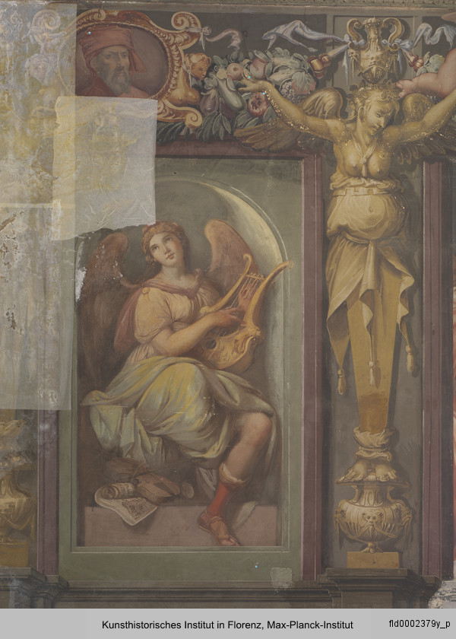

**Abb. 18 Die Musik**

Entnommen aus: Onlineausstellung: Kunsthistorisches Institut in Florenz. Max-Plack-Institut: Casa Vasari in Florenz.   
<http://photothek.khi.fi.it/documents/oak/00000133/fld0002379y_p> (Stand: 07.12.2022)

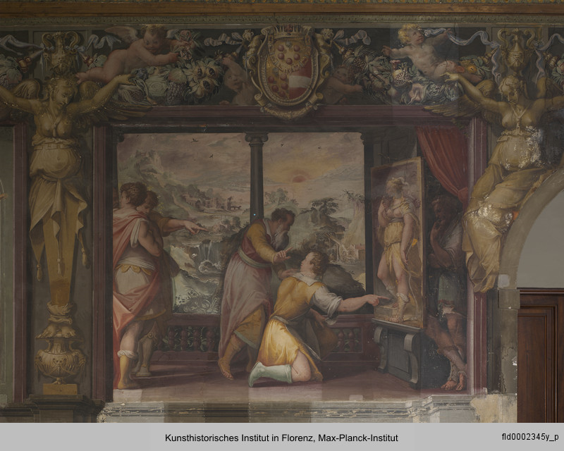

**Abb. 19 Apelles und der Schuster**

Entnommen aus: Online Ausstellung: Kunsthistorisches Institut in Florenz. Max-Plack-Institut: Casa Vasari in Florenz.   
<http://photothek.khi.fi.it/documents/oak/00000131/fld0002365y_p> (Stand: 07.12.2022)

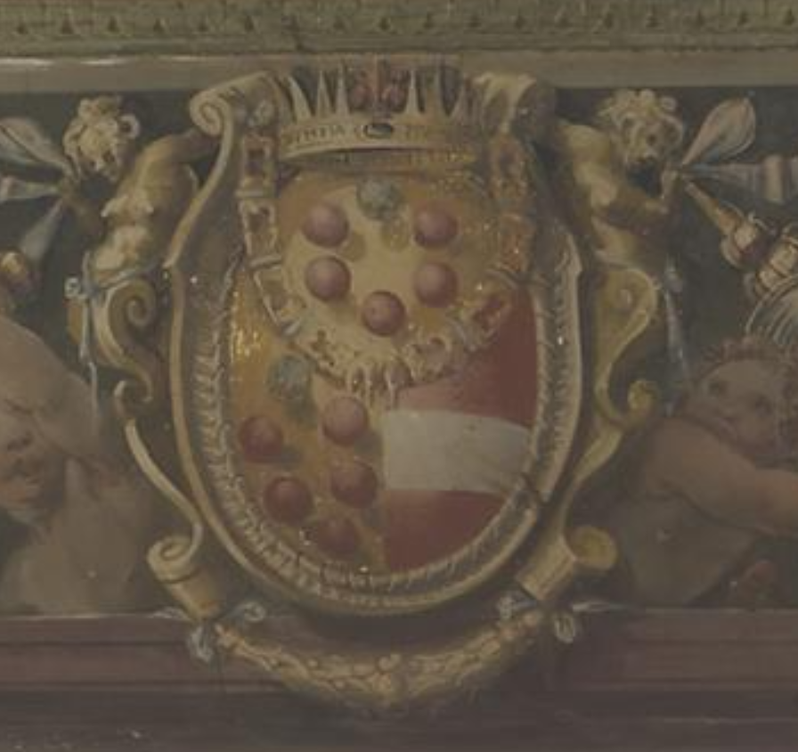

**Abb. 20 Mediciwappen**

Entnommen aus: Online Ausstellung: Kunsthistorisches Institut in Florenz. Max-Plack-Institut: Casa Vasari in Florenz.   
<http://photothek.khi.fi.it/documents/oak/00000129/fld0002362y_p> (Stand: 07.12.2022)

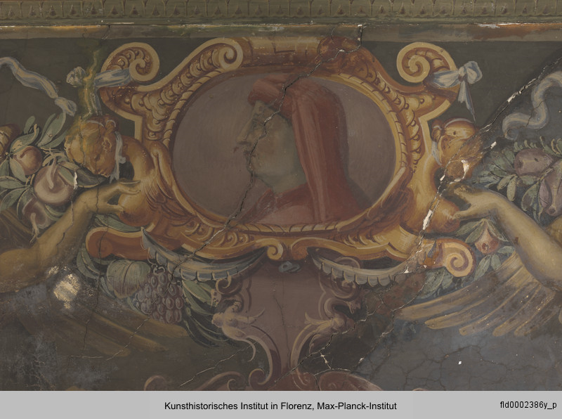

**Abb. 21 Filippo Brunelleschi**

Entnommen aus: Online Ausstellung: Kunsthistorisches Institut in Florenz. Max-Plack-Institut: Casa Vasari in Florenz.   
<http://photothek.khi.fi.it/documents/oak/00000134/fld0002386y_p> (Stand: 07.12.2022)



**Abb. 22 Westwand, Kamin**

Entnommen aus: Online Ausstellung: Kunsthistorisches Institut in Florenz. Max-Plack-Institut: Casa Vasari in Florenz.   
<http://photothek.khi.fi.it/documents/oak/00000129/fld0002361y_p> (Stand: 07.12.2022)

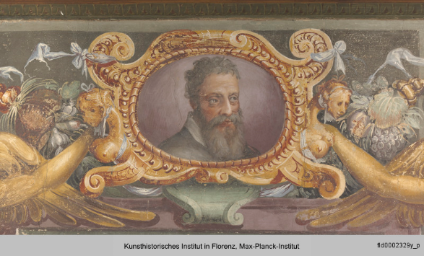

**Abb. 23 Perino del Vaga**

Entnommen aus: Online Ausstellung: Kunsthistorisches Institut in Florenz. Max-Plack-Institut: Casa Vasari in Florenz.  
<http://photothek.khi.fi.it/documents/oak/00000134/fld0002329y_p> (Stand: 07.12.2022)

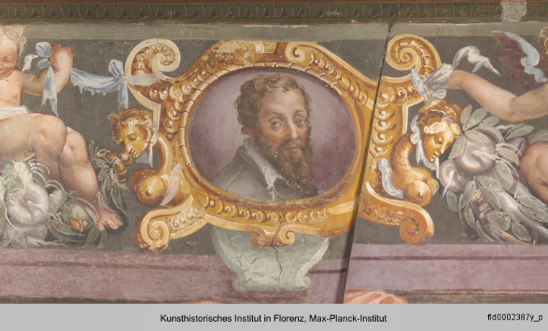

**Abb. 24 Giulio Romano**

Entnommen aus: Online Ausstellung: Kunsthistorisches Institut in Florenz. Max-Plack-Institut: Casa Vasari in Florenz.   
<http://photothek.khi.fi.it/documents/oak/00000134/fld0002387y_p> (Stand: 07.12.2022)

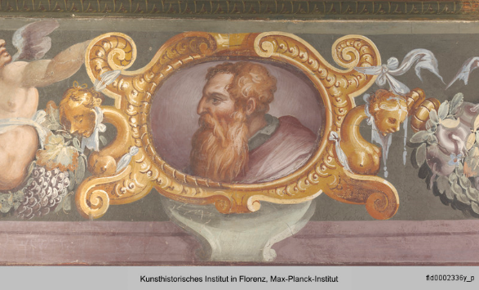

**Abb. 25 Rosso Fiorentino**

Entnommen aus: Online Ausstellung: Kunsthistorisches Institut in Florenz. Max-Plack-Institut: Casa Vasari in Florenz.   
<http://photothek.khi.fi.it/documents/oak/00000134/fld0002336y_p> (Stand: 07.12.2022)

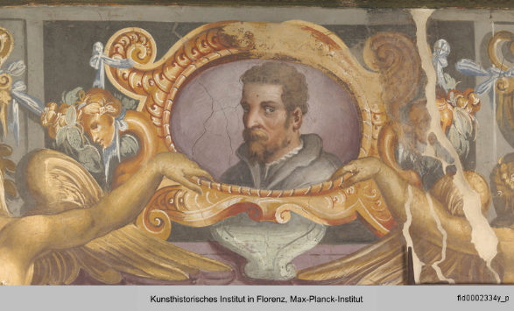

**Abb. 26 Francesco Salviati**

Entnommen aus: Online Ausstellung: Kunsthistorisches Institut in Florenz. Max-Plack-Institut: Casa Vasari in Florenz.  
<http://photothek.khi.fi.it/documents/oak/00000134/fld0002334y_p> (Stand: 07.12.2022)

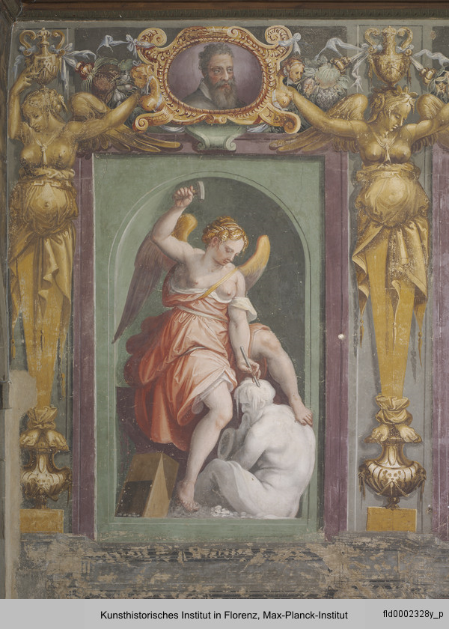

**Abb. 27 Die Skulptur**

Entnommen aus: Online Ausstellung: Kunsthistorisches Institut in Florenz. Max-Plack-Institut: Casa Vasari in Florenz.   
<http://photothek.khi.fi.it/documents/oak/00000133/fld0002328y_p> (Stand: 07.12.2022)

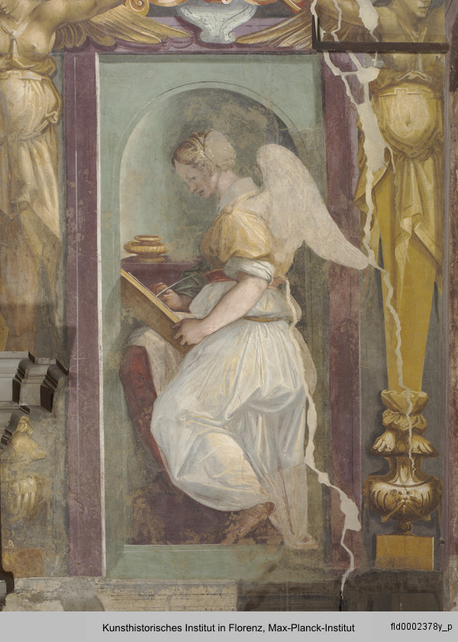

**Abb. 28 Die Poesie**

Entnommen aus: Online Ausstellung: Kunsthistorisches Institut in Florenz. Max-Plack-Institut: Casa Vasari in Florenz.   
<http://photothek.khi.fi.it/documents/oak/00000133/fld0002378y_p> (Stand: 07.12.2022)

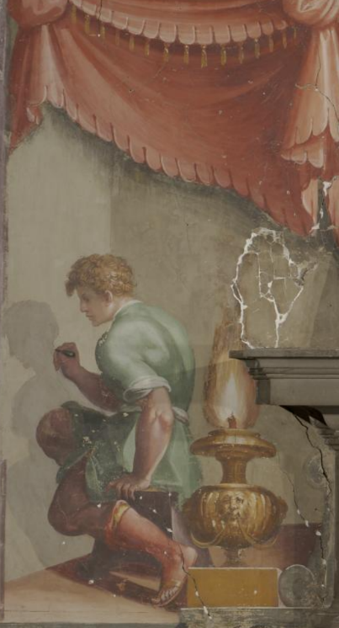

**Abb. 29 Die Zeichenkunst**

Entnommen aus: Online Ausstellung: Kunsthistorisches Institut in Florenz. Max-Plack-Institut: Casa Vasari in Florenz.   
<http://photothek.khi.fi.it/documents/oak/00000129/fld0002361y_p> (Stand: 07.12.2022)

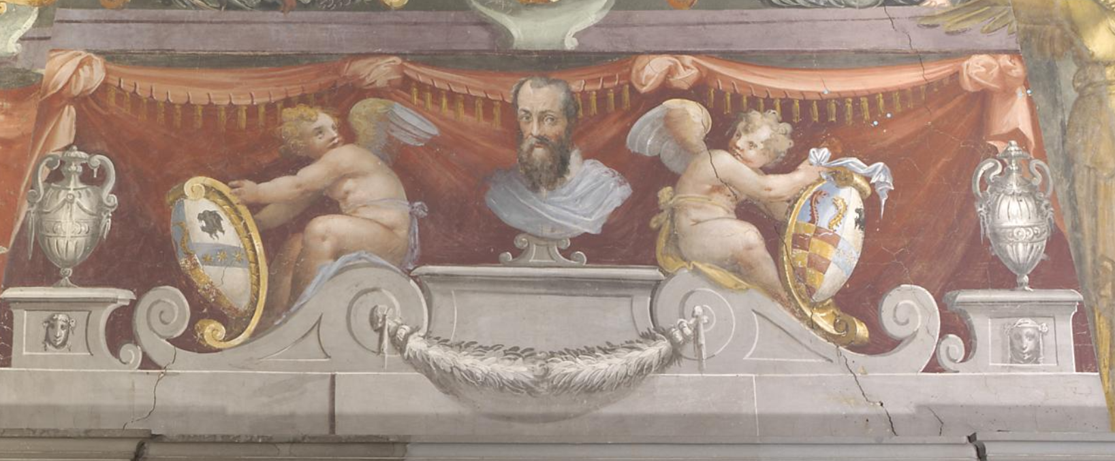

**Abb. 30 Vasaribüste und Putti mit Familienwappen Vasari-Bacci**

Entnommen aus: Online Ausstellung: Kunsthistorisches Institut in Florenz. Max-Plack-Institut: Casa Vasari in Florenz.   
<http://photothek.khi.fi.it/documents/oak/00000129/fld0002361y_p> (Stand: 07.12.2022)

# Quellen- und Literaturverzeichnis

## Literaturverzeichnis

## Internetquellen

# Wahrheitsgemäße Erklärung

Ich erkläre hiermit wahrheitsgemäß, dass ich

* die eingereichte Arbeit selbständig und ohne unerlaubte Hilfe angefertigt habe, außer den im Literaturverzeichnis angegebenen Hilfsmitteln keine weiteren benutzt habe und alle Stellen, die aus dem Schrifttum ganz oder annähernd entnommen sind, als solche kenntlich gemacht und einzeln nach ihrer Herkunft unter Bezeichnung der Ausgabe (Auflage und Jahr des Erscheinens), des Bandes und der Seite des benutzten Werkes in der Abhandlung nachgewiesen habe,
* alle Stellen und Personen, welche mich bei der Vorbereitung und Abfertigung der Abhandlung unterstützten, genannt habe, und
* die Abhandlung noch keiner anderen Stelle zur Prüfung vorgelegt habe und dass dieselbe noch nicht anderen Zwecken auch nicht teilweise gedient hat.

Fürth, 23.03.2021



Tanja Miehm